**1.** Создадим новую директорию

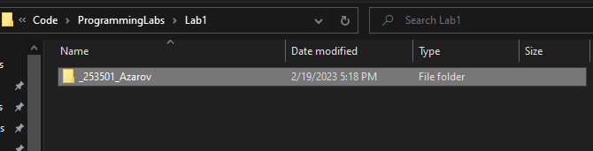

В редакторе Visual Studio code откроем данную папку.

Затем для создания нового проекта в терминале выполним следующую команду:

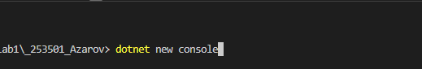

**2.** После выполнения этой команды в папке появились следующие файлы:

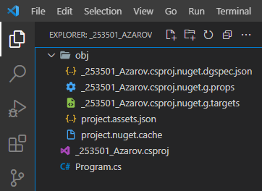

В файле Program.cs прописывается код программы. В файле с расширением *.csproj находятся инструкции сборки проекта. В папке obj хранятся временные файлы, создаваемые при компиляции.

**3.** Откроем файл **_253501_Azarov.csproj**.

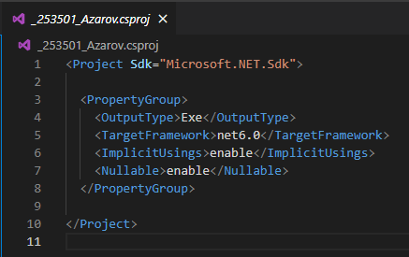

Строка

**<TargetFramework>net6.0</TargetFramework**

указывает на целевую платформу, в данном случае .net 6.

Строка

<OutputType>Exe</OutputType>

указывает на тип приложения, в данном случае у нас консольное приложение.

**4.** Установим расширение Nuget package для vscode.

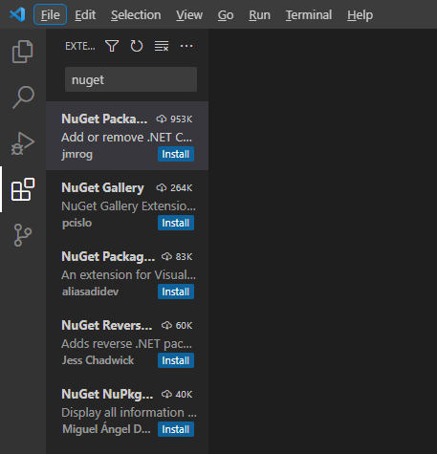

Перейдем в панель команд vscode и установим пакет AutoMapper.

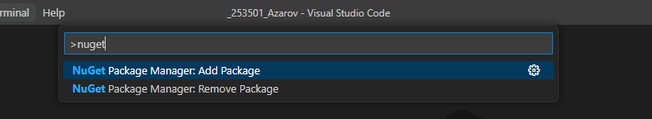

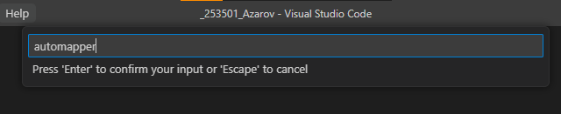

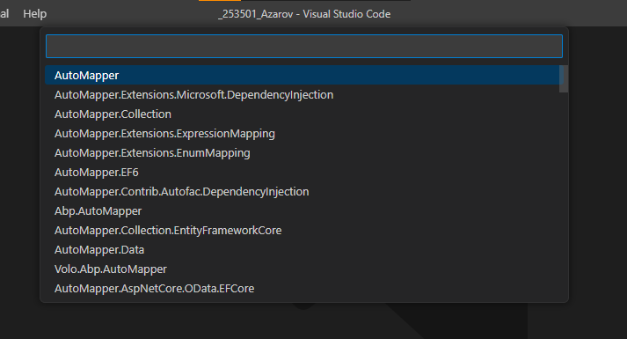

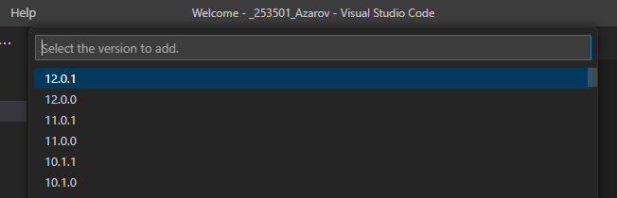

Пакет установился и в файле **_253501_Azarov.csproj** появились новые команды:



**5.** Напишем программу вычисления частного.

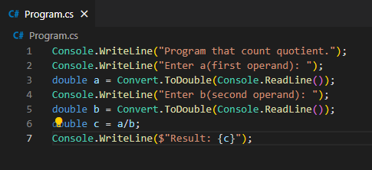

**6.** Запустим программу без режима отладки. Это можно сделать из консоли.



Результат работы программы:

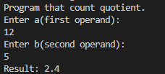

Запустим проект ещё раз и внесём заведомо неправильные данные.

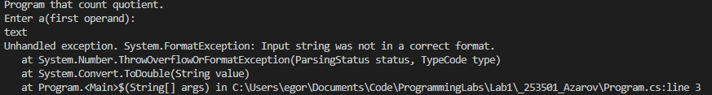

Запустим программу в режиме отладки.

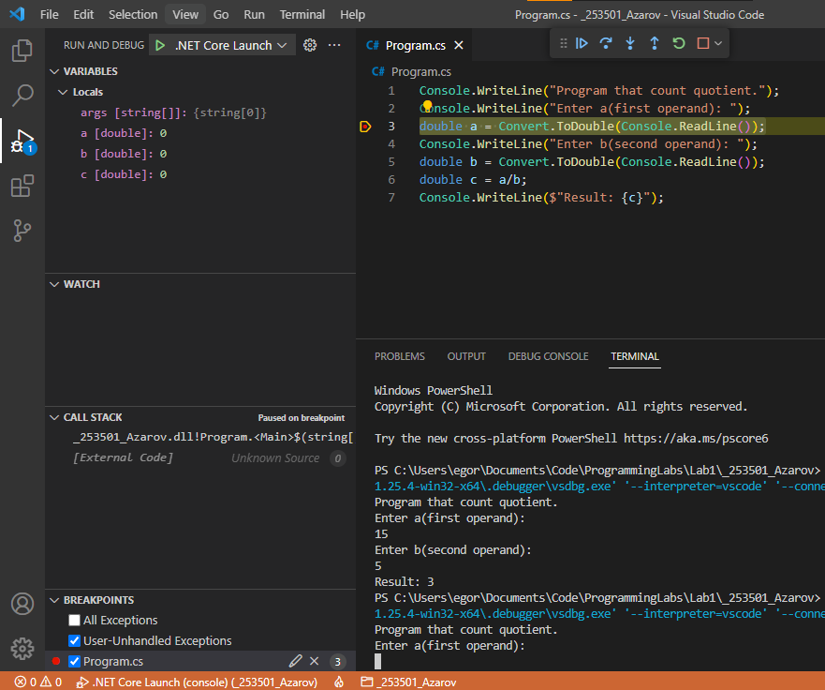

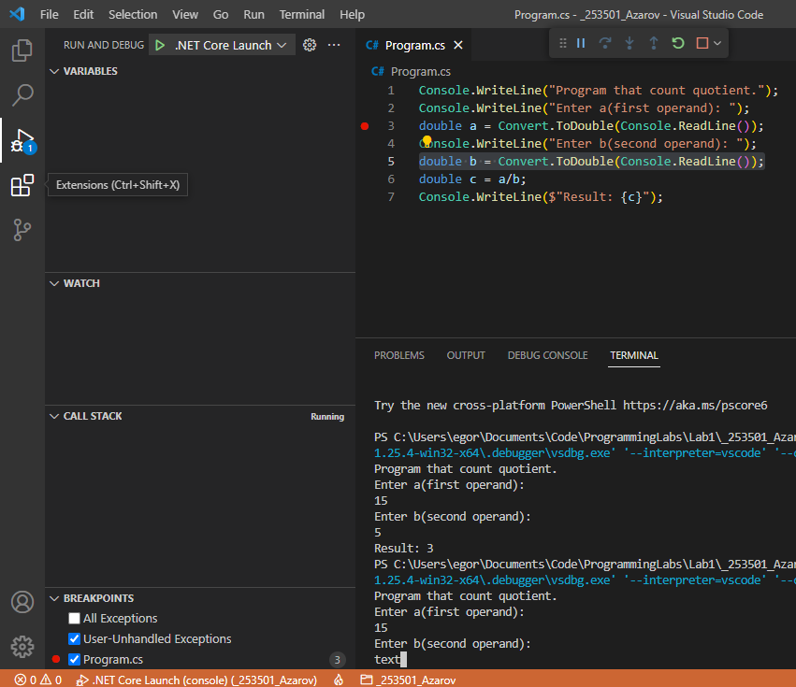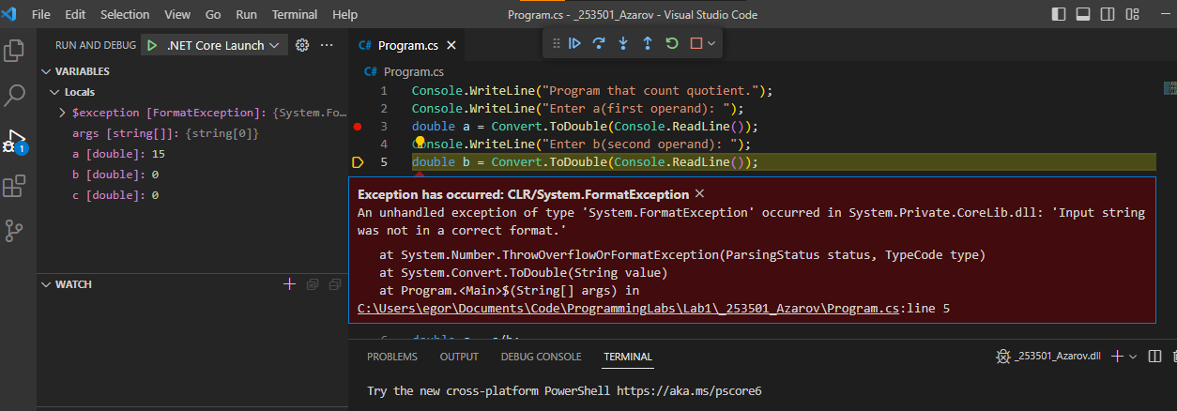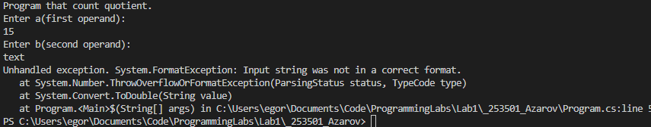

Ошибка выполнения программы.

**7.** В ходе запуска программы в папке проекта появилась новая директория.

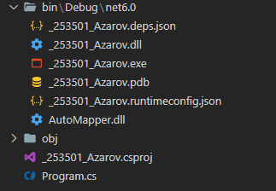

В ней и находится исполняемый файл **_253501_Azarov.exe**.

Также в папке obj появилась директория **Debug**.

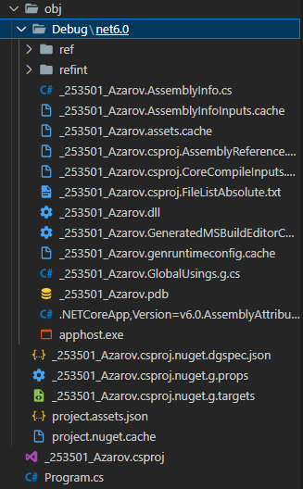

В ней и в папке bin находятся файлы запуска в режиме отладки.

**8.** Запустим проект в режиме отладки. Поставим точки останова в первой строчке.

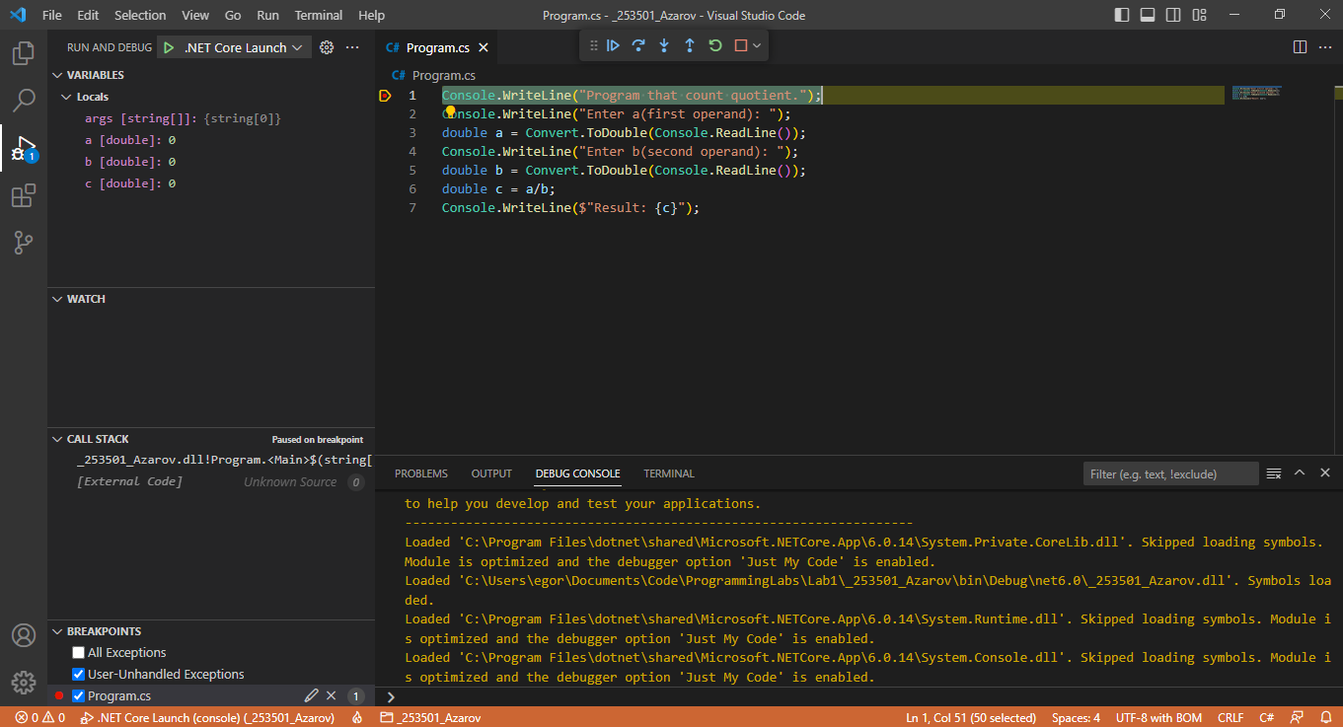

Найдем значения переменных в окне отладчика.

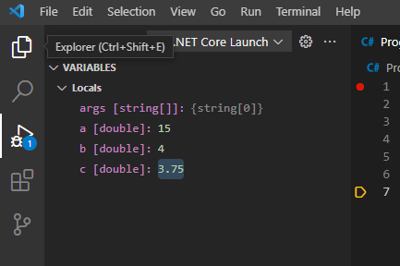

Результаты вывода в консоль в режимах отладки и без отладки идентичны.